ОСТОРОЖНО! ПИЩЕВЫЕ ДОБАВКИ!

Пищевые добавки – это химические вещества и природные соединения, которые сами по себе не являются пищей, а добавляются в неё для улучшения качества. Но они могут быть опасными и вызывать заболевания и обострения хронических заболеваний.
Пищевые добавки содержатся во многих продуктах, например: некоторые йогуртные продукты, шоколадные батончики (сникерс, марс), чипсы, газированные напитки (фанта, кока-кола), продукты быстрого приготовления. Пищевые добавки не рекомендуются для использования в детских учреждениях. Витамины, минералы и аминокислоты к пищевым добавкам не относятся.

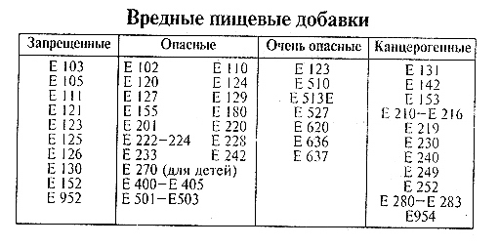

Е-102 - содержит оранжевый краситель, вызывает у детей гиперактивность, запрещен к употреблению лицам, страдающим бронхиальной астмой.
Е-104 - желтый хинолин (жидкий дым), вызывает у детей гиперактивность.
Е-110 — желтый закат, вызывает у детей гиперактивность.
Е-120 - натуральный краситель кошениль, запрещен к употреблению лицам с аллергией на яичный желток.
Е-122 - красный, не рекомендован детям и лицам, страдающим бронхиальной астмой.
Е-131 - синий, вызывает у детей гиперактивность, запрещен к употреблению лицам, страдающим бронхиальной астмой, вызывает развитие различных аллергических реакций.
Е-413 – содержится в плавленых сырах, вызывает развитие различных аллергических реакций.
Е-171, Е-172, Е-173, Е-320 - содержат много холестерина.
Е-221, Е-226 - вызывают обострение хронического гастрита.
Е | Что это | Куда добавляют | Как влияют на здоровье
Е103, Е105, Е121.Е123, Е125, Е126, Е130, Е131, Е142, Е153 | Красители | В сладкие газированные напитки, конфеты, цветное мороженое | Могут привести к образованию злокачественных опухолей
Е171-173 | Красители | В сладкие газированные напитки, конфеты, цветное мороженое | Могут привести к заболеваниям печени и почек
Е210, Е211, Е213-217, Е240 | Консерванты | В консервы (маринованные грибы, компоты, соки, варенья) | Могут привести к образованию злокачественных опухолей
Е230-232, Е239 | Консерванты | В консервы | Могут вызвать аллергические реакции
Е311-313 | Антиоксиданты (антиокислители) | В йогурты и другие кисломолочные продукты, колбасные изделия, сливочное масло, шоколад | Могут вызвать заболевания желудочно-кишечного тракта
Е407, Е447, Е450 | Стабилизаторы и загустители | В варенья, джемы, сгущенное молоко, десерты | Могут вызвать заболевания печени и почек
Е924а, ЕЭ24Ь | Пеногасители | В газированные напитки | Могут привести к образованию злокачественных опухолей
Е1ОО | Куркумин (краситель) | В соусы, варенья, рыбные паштеты | Безвреден
Е363 | Янтарная кислота (подкислитель) | В десерты, готовые супы, бульоны, сухие напитки | Безвреден
Е504 | Карбонат магния (разрыхлитель теста) | В сыры, жевательную резинку, пищевую соль | Безвреден
Е957 | Тауматин (подсластитель) | В мороженое, сухофрукты, жевательную резинку без сахара | Безвреден

Красители – придают продуктам привлекательный цвет.
Консерванты и антиоксиданты – увеличивают срок годности.
Стабилизаторы – сохраняют консистенцию продукта.
Эмульгаторы - поддерживают структуры продукта.
Усилители вкуса и аромата – делают еду вкуснее.

Материал подготовлен медсестрой МБОУ СОШ № 4
дошкольное отделение Власовой Т. Н. и старшим воспитателем Корниенко Е. Ю.

